Homilie – Openbaring des Heren 06.01.2019

Jesaja 60, 1-6 / Efeziërs 3, 2-3a.5-6 / Matteüs 2, 1-12

‘Zij vertrokken langs een andere weg naar hun land.’ Dat is het laatste wat we horen van de wijzen uit het Oosten. ‘Ze vertrokken’ en dan verdwijnen ze definitief van het toneel. Nergens komen we ze nog tegen in de Bijbel. Ja, wel in legenden, mythen en folklore. Maar dat is later, veel later. Dan wordt aangenomen dat het er drie waren – waarschijnlijk omdat zij goud, wierook en mirre, drie geschenken, meebrachten. En later hebben ze ook namen gekregen: Casper, Melchior en Baltazar, en is er een multicultureel gezelschap van gemaakt: een zwarte en twee witte wijzen. Koningen zijn ze later geworden, vandaar de meer populaire naam van het feest van vandaag: Driekoningen.
Prachtige figuren, waar je allerlei geheimzinnige theorieën op los kunt laten – ze kwamen uit het Oosten, en dat lijkt op mensen nu eenmaal een bepaalde aantrekkingskracht uit te oefenen.

In het evangelieverhaal van Matteüs is dat niet anders. Ze komen uit het Oosten, het waren magiërs, waarschijnlijk volgelingen van een Perzische profeet. Zoals hun meester leggen zij zich toe op de strijd tegen de machten van het kwaad. Het waren specialisten in het uitleggen van dromen en van de sterrenwereld, waarin zij goddelijke of bovennatuurlijke aanwijzingen meenden te herkennen.

Ze komen vanwege die ster. Dat klinkt nog niet zo gek in joodse, in oudtestamentische oren: want in de beweging van die ster zie je ook iets terug van die vuurkolom in de woestijn, die aanwijsstok die diende om de Israëlieten te bevrijden uit Egypte, uit de onderdrukking weg, de verbinding tussen de hemel en de aarde. De vuurkolom, die aangeeft wanneer te reizen en wanneer te rusten – waarheen te gaan: naar het beloofde land. Zo ging de vuurkolom, zo gaat de ster als een goddelijke openbaring.

Die ster, dat licht, Jesaja spreekt er ook over in de eerste lezing: ‘Sta op en schitter, je licht is gekomen, duisternis bedekt dan wel de aarde, maar over jou schijnt de Heer – en ja ook: volken laten zich leiden door jouw licht, koningen door de glans van je schijnsel.’ Het bemoedigt Israël, dat terug uit de ballingschap van Babel, de puinhopen voor zich ziet van Jeruzalem dat weer helemaal opgebouwd moet worden. Het licht komt – de Heer zelf zal het licht geven. Die woorden van de profeet gebruikt Matteüs hier om zijn verhaal over die wijzen uit het Oosten te vertellen: dat wat Jesaja heeft gezien, wordt ook hier en nu werkelijkheid bij het kind in de kribbe van Bethlehem. De toekomst die Jesaja voor het volk ziet, dat licht dat God zelf doet schijnen in de duisternis, in het donker, dat wordt hier door Matteüs overgenomen: kijk, hier gebeurt het: licht in het donker; volken komen naar uw licht, de rijkdom van de volken naar u toe.
Maar met de ster alleen komen ze er niet. Voor de definitieve bestemming, voor de uiteindelijke plaats is de ster niet genoeg. Daarvoor moeten de Schriften van Israël open. Ze vragen het in Jeruzalem: ‘Waar is de pasgeboren koning?’ Van de ster leren ze wel de tijd, maar niet de plaats op aarde. Daarvoor moeten de Schriften open.

Dan volgt een heel pijnlijke episode in het verhaal, dat je er liever niet zou bij willen. Want dat verhaal van de koningen is toch zo mooi, het spreekt zo aan. Voor ons, volgestopt met kerstromantiek, met een kribbe en wat stro, herders en schaapjes daaromheen en engelenzang. Pijnlijk, want die aankondiging van die magiërs uit het Oosten over de geboorte van de nieuwe koning, die vraag naar de plek waar Hij is geboren, blijkt de aanzet tot een grote confrontatie. Want in reactie op de vraag van de wijzen blijkt er één te zijn die beseft wat er op het spel staat: koning Herodes. Het blijkt hier een verhaal over twéé koningen te zijn: dat kind en Herodes. En deze laatste beseft: als het waar is dat de koning der Joden door de volken gezocht en gehuldigd wordt, dan is zijn troon in gevaar, dat is een aanval op zijn macht.

Die aanval moet afgewend worden. Herodes roept alle geleerden bijeen en legt hun de vraag voor waar de Christus, waar de Messias is geboren. En hier vind ik iets heel opmerkelijks: Herodes, juist hij noemt het kind als eerste ‘Messias’. Herodes weet, dat nu dat bericht van die nieuwe koning gebracht wordt, de zaak tot op het uiterste onder spanning komt te staan. Want waar gezongen is: ‘Komt laten wij aanbidden’ – daar is de keuze aan de orde: wie wordt er nu eigenlijk aanbeden: wie heeft en wie geef je de macht? De herder of de tiran? Die nieuwe koning, waar de magiërs over komen melden, die in het spoor staat van de verwachting van Israël, óf die ander, die er niet voor terugdeinst grote moordpartijen ten uitvoer te brengen om de eigen macht te handhaven, altijd weer opnieuw, de hele geschiedenis door. Grote spanning: want het aanbidden van de één is het bespotten van de ander. ‘Juicht voor de koning van de Joden’ betekent dat je niet buigt voor een wereldse macht. Waar die nieuwe koning wordt aangekondigd, daar gaat politiek een bel rinkelen, daar wordt uiterst kritisch gekeken naar wat er gebeurt met de machtsverhoudingen.

De wijzen trekken naar Bethlehem, opnieuw leidt de ster, het licht hen, en zij vinden er het kind en zijn moeder Maria en ze aanbidden het kind. In de confrontatie tussen de twee koningen buigen de wijzen voor het kind, de koning der Joden, die tegelijk de koning van de volken is. In dat perspectief mogen wij staan. Ze aanbidden en geven geschenken. En ze openen de schatten die ze meegebracht hebben.
En onze geschenken, dat kan niet anders zijn dan onze inzet voor de wereld-anders, andere machtsverhoudingen, voor macht die verbonden is met recht en liefde, die niet op het ‘hebben’ maar op het geven geconcentreerd is, zoals de volwassen Jezus later heeft duidelijk gemaakt: onze inzet voor wie naast ons staan, dichtbij en veraf. Want dat kind is koning. Mag dat onze manier van aanbidden zijn.

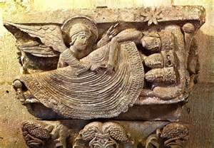
‘Een engel verschijnt in een droom aan drie koningen’, sculptuur op een kapiteel van de kathedraal van Autun, door beeldhouwer Gislebertus tussen 1125 en 1135.

Jan Verheyen – Lier.
Openbaring des Heren – 6.1.2019
(Inspiratie: o.a. Tijdschrift voor verkondiging, 91ste jg. nr. 1, januari/februari 2019)

Hortus Deliciarum

De wijzen
De abdis Herrad von Landsberg, schreef tussen 1175 en 1195 de Hortus deliciarum ("Tuin der kostelijkheden"), een geïllustreerde encyclopedie. Hierin staan de volgende miniaturen over de wijzen uit het oosten.
Merk op . De omgeving en de kleding van de wijzen en koning Herodes zijn romaans. . De drie wijzen zijn blank. Ze hebben wel elk een andere leeftijd. . De namen Gaspar en Melchior worden al gebruikt. De derde wijze wordt in de ‘hortus’ Patisar genoemd.

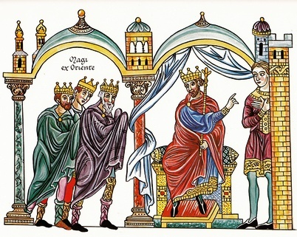

De wijzen uit het oosten (in de miniatuur: Magi ex oriente) zijn bij Herodes in Jeruzalem. Hun handen zijn in hun mantels verborgen als teken van respect. Ze dragen kronen. Koning Herodes zit op een troon. Hij houdt een scepter vast. Met zijn rechterhand maakt hij de Wijzen duidelijk dat ze hun reis ogen verder zetten.
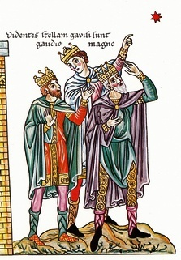

De wijzen hebben Herodes verlaten. Gaspar, de jonge koning zonder baard, wijst naar de ster, die hen zal begeleiden naar Betlehem. Melchior is oude man met een witte baard. (Let eens extra op zijn broek) De derde koning, van middelbare leeftijd, heeft een rode baard.

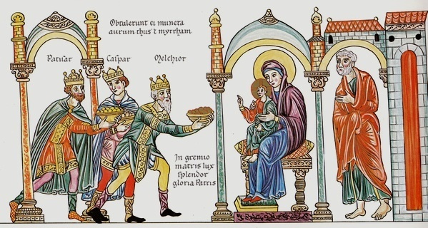

Maria zit op een troon. De kleine Jezus zit op haar schoot. Beide hebben een aureool om hun hoofd. De Wijzen geven hun geschenken. De tekst onderaan zegt: "Op de schoot van zijn moeder zit Hij, die is licht, pracht, glorie van de Vader." Achter Maria, staat Jozef op blote voeten. Hij kijkt verbaasd naar wat er gebeurt. In de tekst van het evangelie volgens Matteüs wordt Jozef zelfs niet vernoemd.

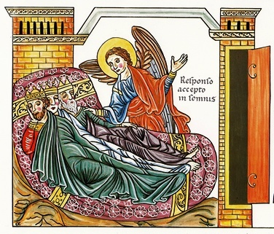

De drie wijzen slapen in hetzelfde bed. Een engel maakt hen wakker om hen te waarschuwen voor het gevaar dat ze lopen als ze teruggaan naar Herodes.

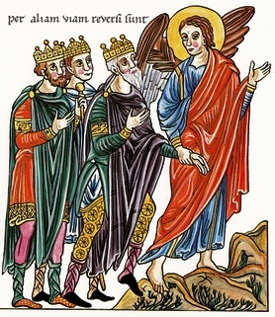

De engel neemt Melchior bij de hand. Hij toont de wijzen de weg terug naar hun land. Op de miniatuur staat: 'Per aliam viam resersi sunt ' (= Ze gingen langs een andere weg terug).

(Bron: C. Leterme, Bijbel in 1000 seconden)

